igus bringt erste UL-gelistete Motorleitung für Kabeltrasse und e-kette auf den Markt
chainflex Leitung CF33.UL sorgt für eine sichere Leitungsführung in Energiekette und Kabelpritsche mit 4 Jahren Garantie

Köln, 12. Dezember 2023 – Mit der neuen chainflex Leitung CF33.UL hat igus die weltweit erste Motorleitung für den Einsatz in der Energiekette und auf der Kabeltrasse entwickelt, die eine UL-Zulassung sowie eine Funktionsgarantie in der Energiekette von 4 Jahren besitzt. So lässt sich die Leitung nahtlos von der Energiekette auf die Kabelpritsche verlegen, ohne dass eine Steckverbindung dazwischen erforderlich ist. Darüber hinaus erweitert die CF33.UL das chainflex Portfolio um eine abgeschirmte PVC-Motorleitung.
Leitungen sind nicht gerade die spannendsten Produkte, jedoch könnten sie ohne eine Leitung diesen Text hier gar nicht erst lesen. Denn sie sind essenziell, um uns tagtäglich mit Strom und Daten zu versorgen. Fällt eine Leitung aus, so sind die Schäden vor allem in der Produktion erheblich. Dabei müssen Leitungen den unterschiedlichsten Belastungen standhalten. Das können Hitze, Kälte, hohe Dynamiken, UV-Einstrahlung oder auch Flammwidrigkeit sein. Für einen unkomplizierten Export von Maschinen und Anlagen in die USA und nach Kanada sind außerdem Prüfzertifikate der Underwriters Laboratories (kurz: UL) gefordert. Speziell für den Einsatz von Leitungen in der Energiekette und auf der Kabelpritsche hat igus jetzt die Motorleitung CF33.UL entwickelt. Ihre Besonderheit liegt in ihrer UL-Listung („Flexible Motor Supply Cable gemäß UL 2277“). Üblicherweise sind UL-gelistete Leitungen nur für die feste Installation oder die gelegentliche Bewegung gedacht. Eine UL-Zulassung für dauerbewegte Energiekettenleitungen gab es bislang nicht. „Mit der neuen Motorleitung bieten wir unseren Kunden einen Leitungstyp, der sich sowohl für den Einsatz in der Kette als auch in der Kabelpritsche eignet. Eine Steckverbindung ist nun nicht mehr vonnöten“, erklärt Rainer Rössel, Prokurist und Geschäftsbereichsleiter chainflex Leitungen bei igus. Außerdem vermeiden Anwender eine doppelte Lagerhaltung von Leitungen für die Kette und die Festverlegung.

igus vergibt Garantieversprechen
„Auch bei unserer neuen Motorleitung setzen wir auf die Lebensdauergarantie. Der Kunde erhält von uns eine getestete und zertifizierte Sicherheit”, so Rainer Rössel. Dazu prüft igus im hauseigenen 3.800 Quadratmeter großen Labor seine Leitungen auf Herz und Nieren. Dank dieser Testreihen und der 30-jährigen Erfahrung im Bereich der bewegten Leitungen vergibt igus eine kürzlich erweiterte Garantie von 4 Jahren bzw. 10 Millionen Doppelhüben auf die neue Motorleitung. Die Daten aus dem Labor nutzt igus auch für seine Online-Tools wie den chainflex Lebensdauerrechner. Hier kann der Kunde die Haltbarkeit der Leitungen in seiner Anwendung direkt online ermitteln. Mit einer chainflex Leitung kann der Kunde somit die Nachhaltigkeit seiner Anwendung weiter verbessern. Denn jede Produktion einer neuen Leitung, die zu früh getauscht oder auch kaputt geht, bedeutet eine entsprechend hohe CO2-Belastung in der Fertigung und dem Transport eines Ersatzproduktes.

Mehr Informationen zur CF33.UL finden Sie online unter:
https://www.igus.de/info/cf33-ul

Bildunterschrift:

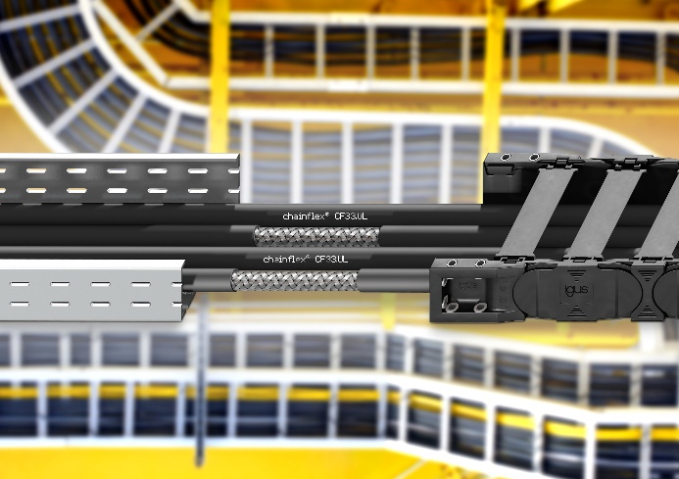
Bild PM6723-1
Die chainflex Leitung CF33.UL ist die weltweit erste Motorleitung für den Einsatz in der Energiekette und auf der Kabeltrasse mit UL-Zulassung sowie einer Funktionsgarantie von 4 Jahren. (Quelle: igus GmbH)

ÜBER IGUS:

Die igus GmbH entwickelt und produziert motion plastics. Diese schmierfreien Hochleistungskunststoffe verbessern die Technik und senken Kosten überall dort, wo sich etwas bewegt. Bei Energiezuführungen, hochflexiblen Kabeln, Gleit- und Linearlagern sowie der Gewindetechnik aus Tribopolymeren führt igus weltweit die Märkte an. Das Familienunternehmen mit Sitz in Köln ist in 31 Ländern vertreten und beschäftigt weltweit rund 4.600 Mitarbeiter. 2022 erwirtschaftete igus einen Umsatz von 1,15 Milliarden Euro. Die Forschung in den größten Testlabors der Branche produziert laufend Innovationen und mehr Sicherheit für die Anwender. 243.000 Artikel sind ab Lager lieferbar und die Lebensdauer ist online berechenbar. In den letzten Jahren expandierte das Unternehmen auch durch interne Start-ups, zum Beispiel für Kugellager, Robotergetriebe, 3D-Druck, die Plattform RBTX für Low Cost Robotics und intelligente „smart plastics“ für die Industrie 4.0. Zu den wichtigsten Umweltinvestitionen zählen die „Chainge“ Plattform für das Recycling von technischen Kunststoffen und die Beteiligung an einer Firma, die aus Plastikmüll wieder Öl gewinnt.

PRESSEKONTAKTE:  Oliver Cyrus  Leiter Presse & Werbung  igus® GmbH  Spicher Str. 1a  51147 Köln  Tel. 0 22 03 / 96 49-459  ocyrus@igus.net  www.igus.de/presse | Selina Pappers  Managerin Presse & Werbung  igus® GmbH  Spicher Str. 1a  51147 Köln  Tel. 0 22 03 / 96 49-7276  spappers@igus.net  www.igus.de/presse | Anja Görtz-Olscher  Managerin Presse & Werbung  igus® GmbH  Spicher Str. 1a  51147 Köln  Tel. 0 22 03 / 96 49-7153  agoertz@igus.net  www.igus.de/presse

Die Begriffe „Apiro“, „AutoChain“, „CFRIP“, „chainflex“, „chainge“, „chains for cranes“, „ConProtect“, „cradle-chain“, „CTD“, „drygear“, „drylin“, „dryspin“, „dry-tech“, „dryway“, „easy chain“, „e-chain“, „e-chain systems“, „e-ketten“, „e-kettensysteme“, „e-loop“, „energy chain“, „energy chain systems“, „enjoyneering“, „e-skin“, „e-spool“, „fixflex“, „flizz“, „i.Cee“, „ibow“, „igear“, „iglidur“, „igubal“, „igumid“, „igus“, „igus improves what moves“, „igus:bike“, „igusGO“, „igutex“, „iguverse“, „iguversum“, „kineKIT“, „kopla“, „manus“, „motion plastics“, „motion polymers“, „motionary“, „plastics for longer life“, „print2mold“, „Rawbot“, „RBTX“, „readycable“, „readychain“, „ReBeL“, „ReCyycle“, „reguse“, „robolink“, „Rohbot“, „savfe“, „speedigus“, „superwise“, „take the dryway“, „tribofilament“, „triflex“, „twisterchain“, „when it moves, igus improves“, „xirodur“, „xiros“ und „yes” sind rechtlich geschützte Marken der igus® GmbH/ Köln in der Bundesrepublik Deutschland und ggf. in einigen ausländischen Ländern. Dies ist eine nicht abschließende Liste von Marken (z.B. anhängige Markenanmeldungen oder eingetragene Marken) der igus GmbH oder verbundenen Unternehmen der igus in Deutschland, der Europäischen Union, den USA und/oder anderen Ländern bzw. Jurisdiktionen.

